Додаток
до рішення 68 сесії Менської міської ради 8 скликання
18 грудня 2025 року №

Схема розміщення земельної ділянки в с. Стольне,
вул. Молодіжна, 7

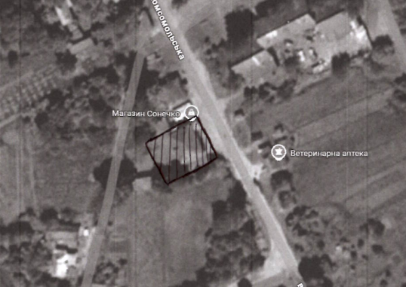

Начальник відділу земельних відносин, агропромислового комплексу та екології Оксана СКИРТА

